工 作 简 报
2024年第 2 期

西昌学院图书馆 2024年 1月3日
袁颖副院长到图书馆调研图书文献信息建设工作
1月3日，西昌学院党委常委、副院长袁颖到图书馆实地调研学校图书文献信息建设工作。图书馆馆长何刚、副馆长李红琴、李小芳，
及各部室主任参加了调研和座谈。
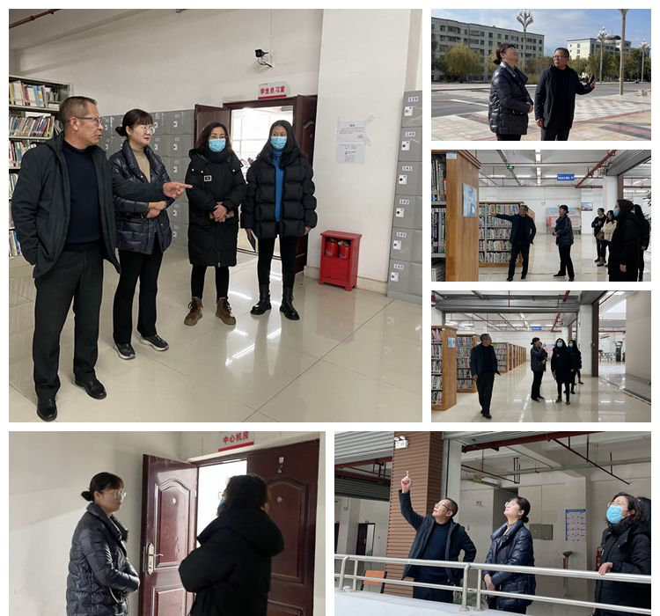
在调研现场，何刚馆长就图书馆的整体工作和下一步的规划进行了全面汇报，同时也指出了目前存在的不足和整改措施。
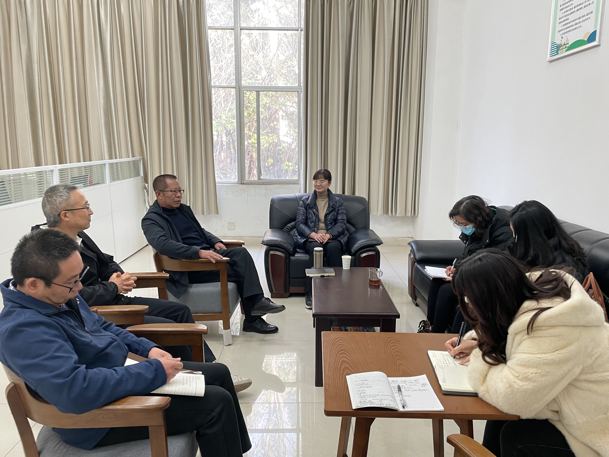
在随后的图书馆馆务会议上，袁院长提出，一是继续推动书香校园建设。前任分管校领导胡金朝副院长有很好的工作打算，交接时大家都进行了沟通，我们首先要做好去年的特色工作，做好文化推介。二是总结经验，持续推进。去年图书馆的工作总结时，可以看到做了很多务实且创新的工作，今年，图书馆争取在信息化方面更进一步推进工作，再上台阶。三是保证运行顺畅，提升服务质量。至于目前存在的问题，尽快与相关职能部门沟通，逐步解决现在的问题。四是图书馆和档案馆可以进行联动，有的展品是我校独有的，整理出来后没有展出很可惜，这也只有由我们能展出出来。五是安全第一，预防为主。图书馆是凉山州重点消防安全单位，不能掉以轻心。图书馆也是学生最为密集的场所，要重视图书馆南北馆消防及其他安全工作，坚持定期排查即刻整改，为师生提供安全育人环境。

